Приложение № 1
к извещению
Лот № 1
Географическая карта (схема) рыбоводного участка
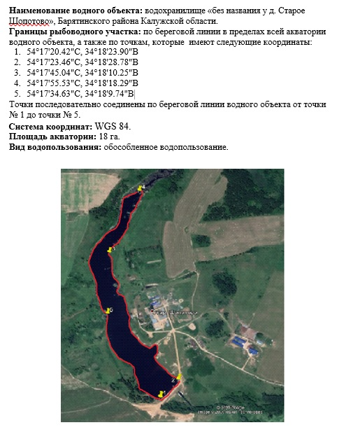

Границы определены Приказом Министерства природных ресурсов и экологии Калужской области от 22.10.2020
№ 1450-20

